中国计量学院2012 ~ 2013学年第 2 学期
《 大学物理A（1） 》课程
期中试卷参考答案及评分标准
开课二级学院： 理学院 ，学生班级： ，教师：
- 选择题：
  - C
  - D
  - C
  - D
  - C
  - D
  - C
  - D
  - B
- 填空题：
  - m ，10 m ；11、−g/2 ，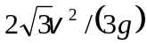；12、1.67 m/s²；13、98N；14、5.2 N；
15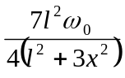 ；16、 q / (6ε₀)；17、 F/4
- 计算题：
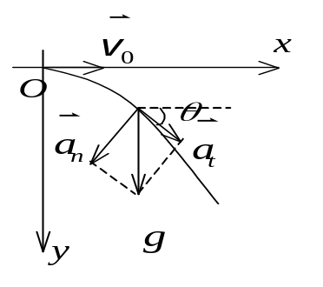
- 解：(1) 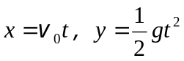
轨迹方程是： 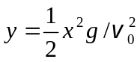 2分
(2) v _{x} = v ₀，v _{y} = g t，速度大小为：
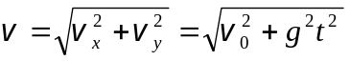
方向为：与x轴夹角 θ = tg⁻¹( gt /v ₀) 1分
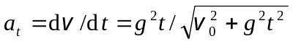与同向． 1分
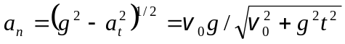方向与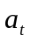垂直． 1分

- 解： 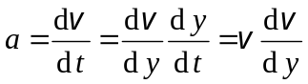
又 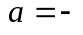ky ∴ -k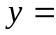v dv / dy 3分
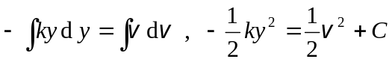 1分
已知 y₀ ，v₀ 则 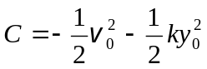
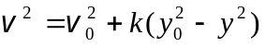 2分

20. 解：对棒和滑块系统，在碰撞过程中，由于碰撞时间极短，所以棒所受的摩擦力
矩<<滑块的冲力矩．故可认为合外力矩为零，因而系统的角动量守恒，即 1分
m₂v₁l＝－m₂v₂l＋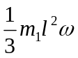 ① 3分
碰后棒在转动过程中所受的摩擦力矩为
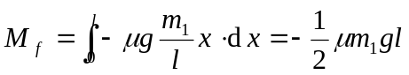 ② 2分
由角动量定理 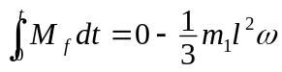 ③ 2分
由①、②和③解得 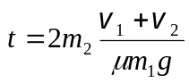 2分

21.解：受力分析如图所示．
由①、②和③解得 2分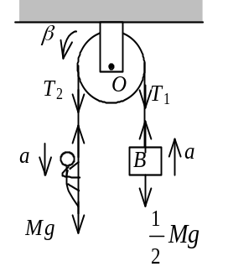
设重物的对地加速度为a，向上.则绳的A端对地有加速度a向下，人相对于绳虽为匀速向上，但相对于地其加速度仍为a向下. 2分
根据牛顿第二定律可得：
对人： Mg－T₂＝Ma ① 2分
对重物： T₁－Mg＝Ma ② 2分
根据转动定律，对滑轮有
(T₂－T₁)R＝Jβ＝MR²β / 4 ③ 2分
因绳与滑轮无相对滑动， a＝βR ④ 1分
①、②、③、④四式联立解得 a＝2g / 7 1分

22解：在球内取半径为r、厚为dr的薄球壳，该壳内所包含的电荷为
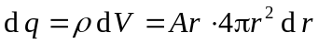 2分
在半径为r的球面内包含的总电荷为
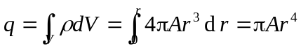 (r≤R)
以该球面为高斯面，按高斯定理有 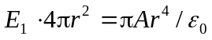
得到 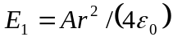， (r≤R)
方向沿径向，A>0时向外, A<0时向里． 3分
在球体外作一半径为r的同心高斯球面，按高斯定理有
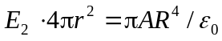
得到 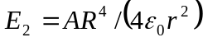， (r >R)
方向沿径向，A>0时向外，A<0时向里． 3分

四 错误改正题（共5分）
答：(1) 正确． 1分
(2) 导体球外靠近表面处场强仍垂直于球面． 2分
(3) 导体球表面上电荷不再均匀分布． 2分

五 证明题（共5分）
证：在导体壳内部作一包围B的内表面的闭合面,如图．设B内表面上带电荷
Q₂′，按高斯定理，因导体内部场强E处处为零，故
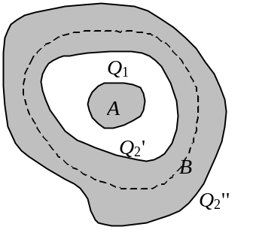
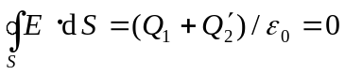
∴ 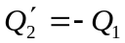 3分
根据电荷守恒定律，设B外表面带电荷为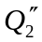，则
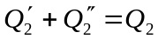
由此可得 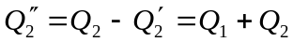 2分

